**ANTRAG AUF ERHALT DER STÄDTISCHEN PRÄMIE**

**STADT EUPEN**



***VILLE D’EUPEN***

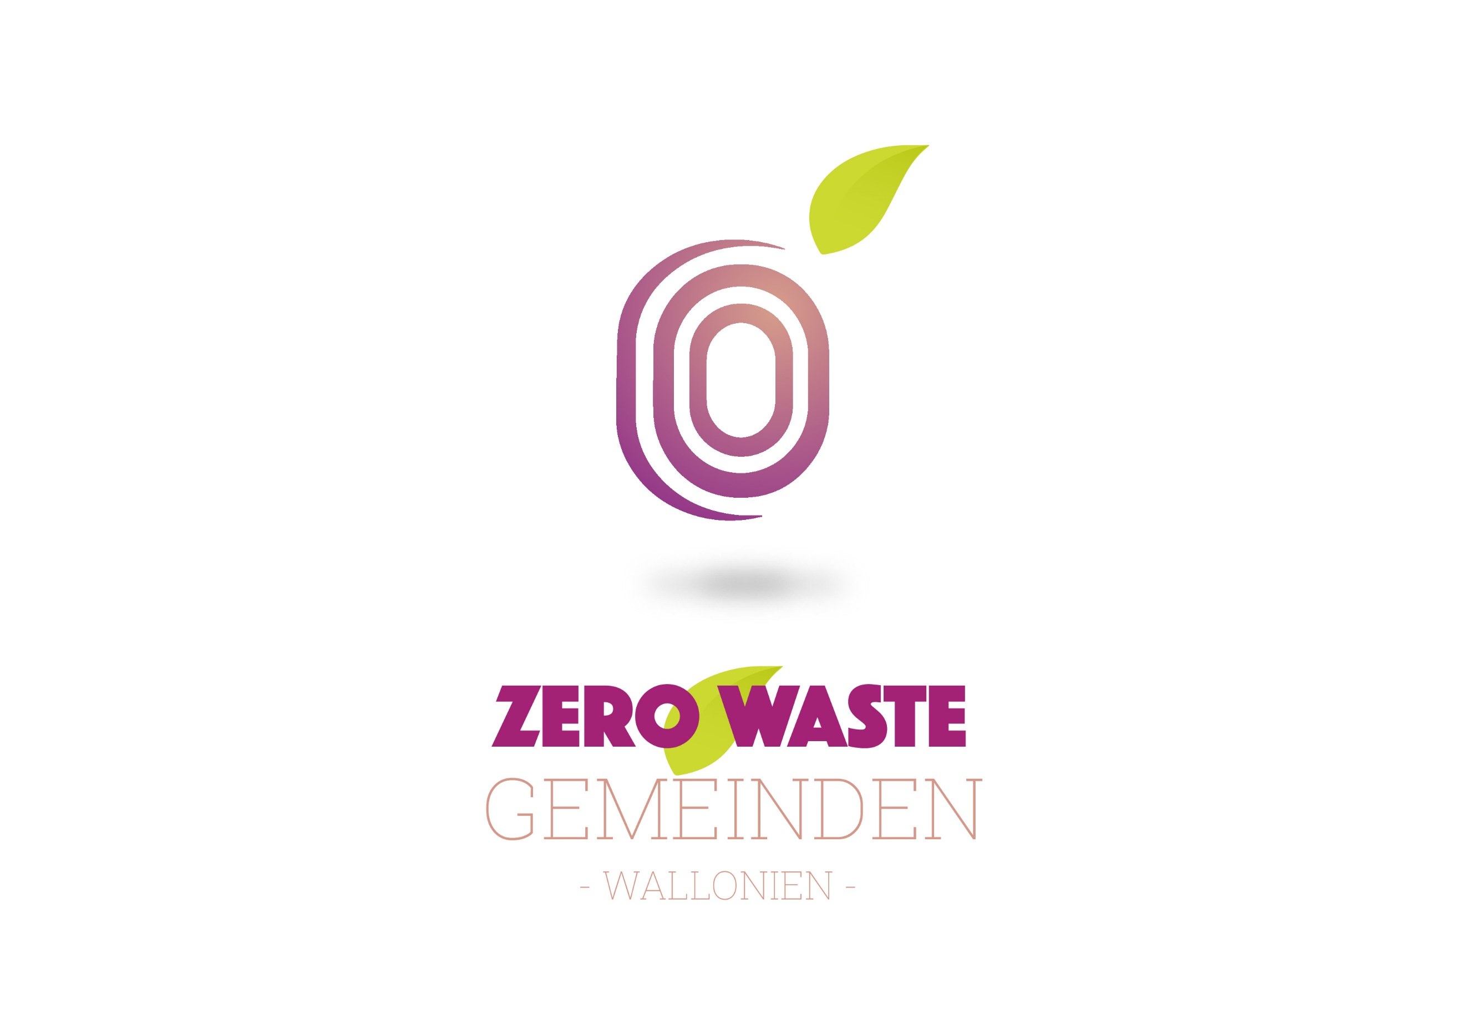

**FÜR DIE ANschaffung waschbarer Stoffwindeln**

**Antragsteller:**

**Name und Vorname**

**Straße und Hausnummer**

**Wohnort und PLZ**

**Telefon-Nr. / Email-Adresse**

**Kontonummer/IBAN:**

**Name und Vorname des Kindes:**

**Geburtsdatum des Kindes:**

Eupen, den __________________ Unterschrift: ______________________________

**Bitte nicht vergessen**:

Diesem Antrag sind die Originalrechnung (mit Kopie Quittung bzw. Bankauszug) und eine Kopie der Geburtsurkunde des Kindes beizufügen.

**Ansprechpartner:** Finanzdienst der Stadt Eupen

Tel.: 087/595821

E-Mail: finanzdienst@eupen.be

**Diesen Antrag bitte senden an**: Stadt Eupen/Finanzdienst

Am Stadthaus 1 / 4700 Eupen

***Der Stadtverwaltung vorbehalten:***

*Gut für Auszahlung von …………………… € Eupen, den …………………………*

*Für den Finanzdienst:*

*Die Stadt Eupen ist verantwortlicher Verarbeiter Ihrer Daten gemäß der Datenschutz-Grundverordnung (EU) Nr. 2016/679 vom 27. April 2016 Sie verwendet diese Daten nur für den angegebenen Zweck und die angegebene Dauer. Ihre Persönlichkeitsrechte erfahren daher eine besondere Beachtung. Sie erreichen unseren Datenschutzbeauftragten unter* [*datenschutz@eupen.be*](mailto:datenschutz@eupen.be)*.*

**Regelung zum Erhalt der städtischen Prämie**

**STADT EUPEN**



***VILLE D’EUPEN***



**Artikel 1**

Da waschbare Stoffwindeln dazu beitragen, bedeutend weniger Abfall zu produzieren, und zugleich gesundheitliche Vorteile für die Kinder bieten, gewährt die Stadt Eupen zur Förderung der Nutzung waschbarer Stoffwindeln auf Antrag der oder des Erziehungsberechtigten eine Prämie für den Ankauf einer Stoffwindelausstattung. Im Sinne der Ressourcenschonung ist auch die Anschaffung einer Second-Hand-Ausstattung förderfähig, sofern ein entsprechender Zahlungsbeleg vorgelegt wird.

**Artikel 2**

Zur Bestimmung der Prämienzahlung werden 100 % des Einkaufspreises berücksichtigt bis zu einer Erstattung von maximal 100,00 €.

Nach Prüfung des Antrags erfolgt eine Überweisung der Prämie an die angegebene Kontonummer.

**Artikel 3**

Beim Antragsteller handelt es sich um den oder die Erziehungsberechtigten des Kindes, der oder die im Bevölkerungsregister der Stadt Eupen als solche eingetragen sind.

**Artikel 4**

Pro Kind wird die Prämie einmal gewährt. Der Antrag muss zwischen dem Geburtsdatum des Kindes und dem vollendeten 18. Monat eingereicht werden.

**Artikel 5**

Der Antrag wird durch die Stadtverwaltung geprüft.

Folgende Artikel werden zur Berechnung des Erstattungsbetrages berücksichtigt.

- Waschbare Windeln und Windeltücher

- Überhosen für Windeln

- Saugeinlagen für Windeln

- Wetbag (wasserfester Beutel)

- Waschbare Feuchttücher

- Aufbewahrungsbox für waschbare Feuchttücher

Nicht berücksichtigt werden:

- ätherische Öle - Pflegeprodukte

- Waschmittel - Windeleimer

- Wäschenetz - Wickeldecken- Stilleinlagen

**Artikel 6**

Die Auszahlung erfolgt auf Vorlage einer Kopie der Geburtsurkunde und der quittierten Originalrechnung. Aus ihr muss eindeutig der Ankauf einer Stoffwindelausstattung hervorgehen. Im Falle der Anschaffung einer Second-Hand-Ausstattung ist der Rechnung in jedem Fall ein Überweisungsbeleg beizufügen.

**Artikel 7**

Ganz allgemein wird die Auszahlung der Prämie davon abhängig gemacht, dass die erforderlichen Mittel im Haushaltsplan eingetragen worden sind und die Höhe des Kredits durch die vorgesetzte Behörde genehmigt worden ist.

**Artikel 8**

Gegenwärtige Regelung tritt ab dem 1. Januar 2021 für eine unbestimmte Dauer in Kraft und ist anwendbar für alle Kinder, die nach Inkrafttreten der Regelung geboren werden.